深圳出版集团临时用车服务项目询价采购文件

各供应商：
深圳出版集团临时用车服务项目已立项，现进行公开询价采购，欢迎符合资格的供应商参加本次询价采购。
- 项目需求
- 项目名称：深圳出版集团临时用车服务
- 采购单位：深圳出版集团有限公司
- 采购需求：
根据我司业务、公务等需求临时租赁车辆作为我司车辆的运力补充，车型需求和行程需求包含但不限于以下项目，深圳出版集团临时用车服务采购需求清单如下：
车型 | 行 程
5座轿车 | 市区单送（接）  （罗湖、福田、南山） | 市区－单送（接）深圳机场  （罗湖、福田、南山） | 市区－深圳机场－市区  （罗湖、南山、福田）
7座商务车 | 市区单送（接）北站  （罗湖、福田、南山） | 深圳单送（接）深圳机场  （龙岗、龙华、光明） | 龙岗、龙华、光明－深圳机场－市区
22座中巴车 | 市区单送（接）龙岗、龙华、光明 | 深圳市区单（接）送广州南站 | 深圳市区单（接）送珠海
33-37座大巴车 | 深圳市区单（接）送广州机场 | 深圳市区单（接）送广州市区 | 深圳市区单（接）送东莞市区
45-47座大巴车 | 深圳市区单（接）送惠州市区 | 深圳市区接人东部华侨一天 | 深圳市区－广州、番禺、顺德一天
…… | 深圳市区一天 | 深圳市区接南澳、西冲一天 | 深圳市区－惠州、惠东、罗浮山一天
…… | 珠海、汕尾、河源、从化一天 | 清远、肇庆、南昆山、佛山一天 | ……
（四）服务需求：
1.提供服务所使用的车辆需安装行车记录仪，数据保存期限≥6个月，采购人有权调阅使用行程中的录像。
2.车辆司机须具备丰富的用车服务保障经验，近三年无安全事故记录，用车期间24小时在岗值班，用车服务的所有问题采购人随时都可找到相关负责人即时处理。
（五）项目服务期限：三年（以合同约定为准）
- 项目采购方式
在深圳出版集团有限公司官网、深圳市阳光采购服务平台发布公告进行公开询价采购。
- 项目限价：限价840000.00元（含本数，含税费、运费、保险费等价外费），费用结算以实际业务发生量为准。服务项目及报价上限值如下：
 | 行 程 | 5座  （轿车） | 7座  （商务车） | 22座 （中巴） | 33-37座 （大巴） | 45-47座  （大巴）
单趟 接（送）（含路桥费） | 市区单送（接）  （罗湖、福田、南山） | 600 | 350 | 600 | / | /
单趟 接（送）（含路桥费） | 市区单送（接）北站  （罗湖、福田、南山） | 600 | 350 | 600 | 600 | 800
单趟 接（送）（含路桥费） | 市区－单送（接）深圳机场  （罗湖、福田、南山） | 700 | 400 | 900 | 650 | 850
单趟 接（送）（含路桥费） | 深圳单送（接）深圳机场  （龙岗、龙华、光明） | 800 | 500 | 1000 | 750 | 950
单趟 接（送）（含路桥费） | 市区－深圳机场－市区  （罗湖、南山、福田） | 800 | 600 | 1150 | 850 | 1400
单趟 接（送）（含路桥费） | 龙岗、龙华、光明－深圳机场－市区 | 900 | 700 | 1250 | 950 | 1500
单趟 接（送）（含路桥费） | 市区单送（接）  龙岗、龙华、光明 | 700 | 450 | 600 | 600 | 900
单趟 接（送）（含路桥费） | 深圳市区单（接）送  广州机场 | 1900 | 1300 | / | / | /
单趟 接（送）（含路桥费） | 深圳市区单（接）送  广州南站 | 1700 | 1200 | / | / | /
单趟 接（送）（含路桥费） | 深圳市区单（接）送  广州市区 | 1700 | 1200 | / | / | /
单趟 接（送）（含路桥费） | 深圳市区单（接）送珠海 | / | 1300 | / | / | /
单趟 接（送）（含路桥费） | 深圳市区单（接）送  东莞市区 | / | 900 | / | / | /
单趟 接（送）（含路桥费） | 深圳市区单（接）送  惠州市区 | / | 1000 | / | / | /
一天  行程  （不含杂费） | 深圳市内一天 | 1100 | 900 | 1500 | 1500 | 1600
一天  行程  （不含杂费） | 深圳市区接人东部华侨城 | / | 900 | / | / | /
一天  行程  （不含杂费） | 深圳市区接南澳、西冲 | / | 950 | / | / | /
一天  行程  （不含杂费） | 深圳市区－广州、番禺、顺德 | / | 1000 | 1700 | 1900 | /
一天  行程  （不含杂费） | 深圳市区－惠州、惠东、罗浮山 | / | 1000 | / | / | /
一天  行程  （不含杂费） | 珠海、汕尾、河源、从化 | / | 1100 | / | / | /
一天  行程  （不含杂费） | 清远、肇庆、南昆山、佛山 | / | 1100 | / | / | /
备注 | - 所有报价不得超过 “服务报价上限值”，超上限即为无效；  - “/”区无需报价，填写视为无效。

- 资格审查方式：资格后审。
- 供应商资格要求
- 在中华人民共和国境内注册并合法运作的独立法人机构并具备合法有效的营业执照（统一社会信用代码）；
- 未被列入“信用中国”网站(www.creditchina.gov.cn）的“失信被执行人”、“重大税收违法失信主体”、“政府采购严重违法失信行为记录名单”；
- 单位负责人为同一人或者存在直接控股、管理关系的不同供应商，不得参加同一合同项下的采购活动；
- 本次招标不接受联合体投标。
- 响应文件组成及要求
- 响应函；
- 供应商资格审查文件；
- 提供服务所使用的车辆必须是合法所有或使用的，具有合法的手续（提供相关的产权证明或租赁合同等使用证明文件）；
- 提供服务所使用的车辆需投保交强险、商业三者险（保额≥200万元）、乘客座位险（每座保额≥10万元），提供保单扫描件；
- 报价单；
- 响应文件一式一份，使用文件袋密封，列明项目名称并加盖骑缝章。
- 无效响应文件
- 逾期送达的响应文件;
- 响应文件未送达指定地点的;
- 响应文件未按照询价文件要求签署、盖章的;
- 响应报价高于最高限价的;
- 不具备采购文件中规定的资格要求的;
- 供应商与采购人存在利害关系可能影响采购公正性情况的;
- 供应商负责人为同一人或者存在控股、管理关系的不同供应;
- 供应商有串通响应、弄虚作假、行贿等违法行为的;
- 法律、法规和询价文件规定的其他无效情形。
- 评审方法
采用经评审的最低投标价法，由供应商根据采购需求中的项目内容分别报价，再将所有项目报价汇总形成总报价，最终符合资格且报价最低的供应商为成交供应商。
- 报价方式及内容
- 按单价报价，报价单位为元(小数点后保留两位)，仅接受一个报价，任何有选择的报价将不予接受。
- 每个用车行程项目需要有详细的报价，所有报价不得超过“服务报价上限值”，超上限即为无效；
- 项目报价为含税价，包含完成本服务的所有费用。
- 公告期限：2025年9月10日-2025年9月12日
- 获取采购文件时间及方式
- 获取采购文件时间：2025年9月10日-2025年9月12日；
- 获取采购文件方式：自行下载。
- 提交响应文件时间及方式
- 提交响应文件截止时间：2025年9月15日12:00前。
- 提交响应文件地点：深圳市罗湖区深南大道5033号金山大厦7层。
- 递交要求：可邮寄或直接递送。
- 逾期送达、未送达指定地点或未密封的响应文件，采购人将拒绝接收。
- 响应文件的开启
- 开启时间：2025年9月15日下午15:00（暂定，如有改期，将另行通知）。
- 开启地点：深圳市罗湖区深南大道5033号金山大厦805会议室（暂定，如有改期，将另行通知）。
- 联系方式
- 联系地址：深圳市罗湖区深南大道5033号金山大厦7层
- 联系人：彭书博
- 联系电话：0755-82073006、17620451450
- 联系邮箱：pengshubo@szsbwg.com

项目

响应文件

供应商： （盖单位章）
法定代表人或其委托代理人： （签字）
年 月 日
联系人： 联系电话：

响应函
深圳出版集团有限公司：
1、根据已收到的贵方深圳出版集团有限公司临时用车服务项目的询价文件，我方在研究上述询价文件的全部内容后，愿以响应文件中的报价并按询价文件要求提供本项目服务，并按合同约定履行义务。
2、我方承诺除响应文件列出的偏差外，响应询价文件的全部要求。
3、我方承诺在询价文件规定的响应文件有效期内不撤销响应文件，如果在响应文件有效期内撤回响应文件，我方愿意接受任何不利后果。
4、如我方成交，我方承诺:
- 在收到成交通知书后，在成交通知书规定的期限内与你方签订合同。
- 在签订合同时不向你方提出附加条件。
- 在合同约定的期限内完成合同规定的全部义务。
- 我方在此声明，所递交的响应文件及有关资料内容完整、真实、准确，如被证实我方的响应文件中存在虚假资料的，我方愿意接受任何不利后果。
供应商： (盖单位章)
法定代表人或其授权的代理人: (签字)
住址:
电子邮箱:
电话:
邮政编码:
日期: 年 月 日
(后附法定代表人证明书和法定代表人身份证复印件，加盖公章，若有授权还需提供法人授权委托书和委托代理人身份证复印件，由法人签字并加盖公章)

供应商资格审查文件
- 在中华人民共和国合法注册且具有相应资质和营业范围的独立法人或其他组织，具有独立承担民事责任的能力，投标单位经营范围需包含纸巾业务相关内容；
资料提交要求：提供证明资料复印件，加盖公章。
- 未被列入“信用中国”网站(www.creditchina.gov.cn）的“失信被执行人”、“重大税收违法失信主体”、“政府采购严重违法失信行为记录名单”；
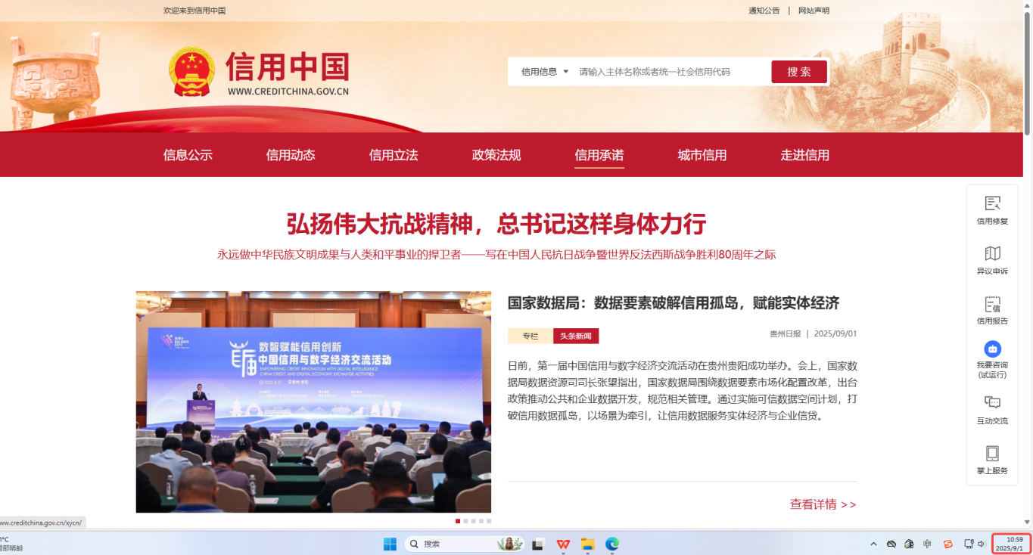
资料提交要求：提供供应商在信用中国网站没有被列入的截图，其中“失信被执行人” 会跳转到中国执行信息公开网查询，加盖公章。注意是提供查询截图，非信用信息报告，截图时还应包含电脑显示时间。
- 未被纳入深圳出版集团有限公司供应商黑名单；
资料提交要求：填写《供应商基本情况表》。

供应商基本情况表
填表单位：（加盖单位公章） 填表日期： 年 月 日
采购人 |  |  |  | 项目名称
响应供应商 |  |  |  | 供应商统一社会信用代码
响应供应商相关人员情况
序号 | 职务 |  | 姓名 | 身份证号码 |  | 劳动合同  关系单位 | 缴纳社会  保险单位
1 | 法定代表人/单位负责人/主要经营负责人
2 | 项目响应授权代表人
响应供应商关联关系情况
序号 | 关联关系类型 |  | 关联主体名称 |  | 备注
1 | 控股股东 |  |  |  | 指出资额（或持有股份）占响应供应商资本总额（或股本总额）50%以上的股东，以及出资额（或持有股份）的比例虽然不足50%，但依其出资额（或持有股份）所享有的表决权已足以对投标（响应）供应商股东会（或股东大会）的决议产生重要影响的股东。
2 | 管理关系 |  |  |  | 指对响应供应商不具有出资持股关系，但对其存在管理关系的主体。
说明：同一关联关系类型有多个主体的，应分行填写。

- 本项目不接受联合体投标，不允许分包、转包；
资料提供要求：投标人出具《非联合体响应、不分包、不转包承诺书》（格式自拟），加盖公章。
- 供应商认为需要提供的其它说明和资料
车辆相关的产权证明或租赁合同
车辆保单扫描件

深圳出版集团有限公司
临时用车服务项目报价表

项目名称：深圳出版集团有限公司临时用车服务
 | 行 程 | 5座  （轿车） | 7座  （商务车） | 22座 （中巴） | 33-37座 （大巴） | 45-47座  （大巴）
单趟 接（送）（含路桥费） | 市区单送（接）  （罗湖、福田、南山） |  |  |  | / | /
单趟 接（送）（含路桥费） | 市区单送（接）北站  （罗湖、福田、南山）
单趟 接（送）（含路桥费） | 市区－单送（接）深圳机场  （罗湖、福田、南山）
单趟 接（送）（含路桥费） | 深圳单送（接）深圳机场  （龙岗、龙华、光明）
单趟 接（送）（含路桥费） | 市区－深圳机场－市区  （罗湖、南山、福田）
单趟 接（送）（含路桥费） | 龙岗、龙华、光明－深圳机场－市区
单趟 接（送）（含路桥费） | 市区单送（接）  龙岗、龙华、光明
单趟 接（送）（含路桥费） | 深圳市区单（接）送  广州机场 |  |  | / | / | /
单趟 接（送）（含路桥费） | 深圳市区单（接）送  广州南站 |  |  | / | / | /
单趟 接（送）（含路桥费） | 深圳市区单（接）送  广州市区 |  |  | / | / | /
单趟 接（送）（含路桥费） | 深圳市区单（接）送珠海 | / |  | / | / | /
单趟 接（送）（含路桥费） | 深圳市区单（接）送  东莞市区 | / |  | / | / | /
单趟 接（送）（含路桥费） | 深圳市区单（接）送  惠州市区 | / |  | / | / | /
一天  行程  （不含杂费） | 深圳市内一天
一天  行程  （不含杂费） | 深圳市区接人东部华侨城 | / |  | / | / | /
一天  行程  （不含杂费） | 深圳市区接南澳、西冲 | / |  | / | / | /
一天  行程  （不含杂费） | 深圳市区－广州、番禺、顺德 | / |  |  |  | /
一天  行程  （不含杂费） | 深圳市区－惠州、惠东、罗浮山 | / |  | / | / | /
一天  行程  （不含杂费） | 珠海、汕尾、河源、从化 | / |  | / | / | /
一天  行程  （不含杂费） | 清远、肇庆、南昆山、佛山 | / |  | / | / | /
附加响应栏 | - 超时费统一标准：____________（例：超30分钟按50元/30分钟）；  - 超里程费统一标准：____________（例：超 1 公里按 2 元计算）；  - 市区内紧急调车响应时间：____________分钟。
备注 | - 所有报价不得超过 “服务报价上限值”，超上限即为无效；  - “/”区无需报价，填写视为无效；  - 附加响应栏未完整填写的，报价无效。

注：
1.此报价表可延长补充及说明；
2.报价保留小数点后两位；
3.上述报价为含税价，包含完成本服务的所有费用。

供 应 商(公章)：

代 表(签名)：

日 期：

